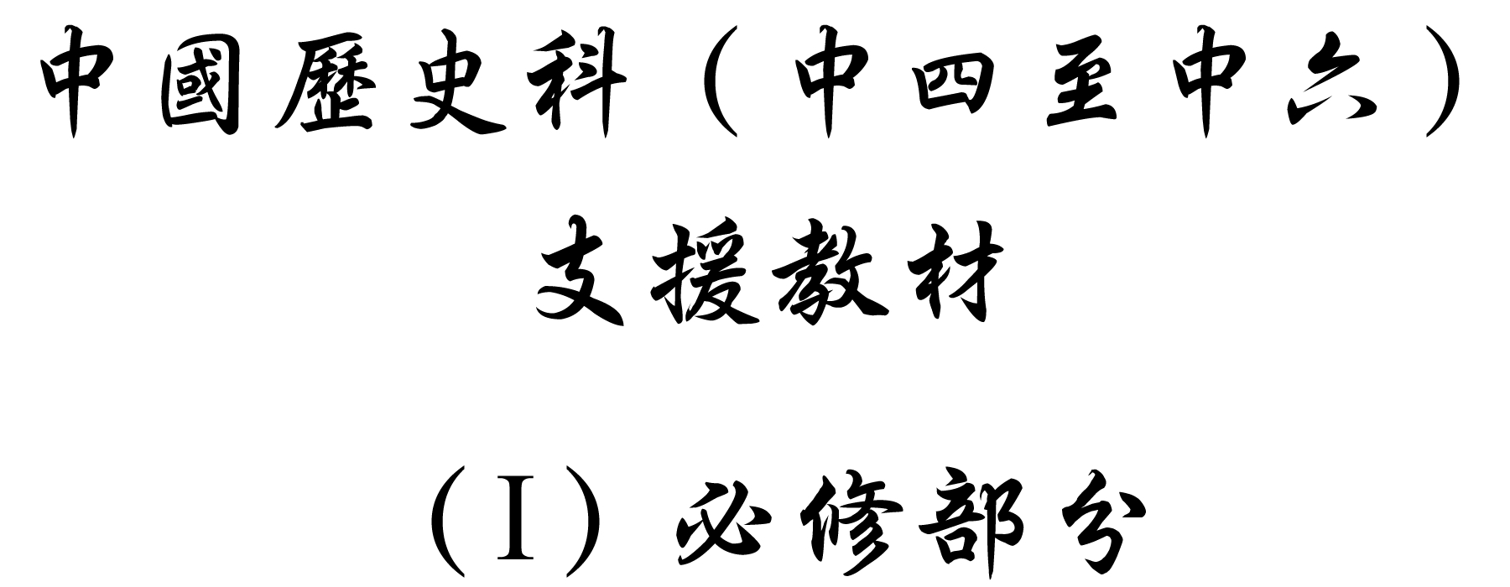

學習重心：改革與革命的歷程與特色

建議分析內容：

- 清中葉面對的危機與戊戌變法的出現。
- 戊戌變法的特色及失敗。

探討問題建議：

- 戊戌變法的出現與失敗如何反映清中葉的局勢和清統治階層的政治思想？
探討問題建議：戊戌變法的出現與失敗如何反映清中葉的局勢和清統治階層的政治思想？



下表所列為1890年代初清中央政府的收支估計數字。

項目 | 金額（1,000萬兩白銀）
收入  （括田賦、鹽稅、商品釐金海關稅土藥^{註}釐金和稅收等項） | 8.90
支出  （包括中央政府行政和皇族費用、東北守軍軍費、公共工程及鐵路建設、各省行政及軍政費用等） | 8.90

註：土藥即鴉片。釐金指貨品在不同地區流通時繳納的費用。

參考（美）費維愷著：〈1870-1911晚清帝國的經濟趨向〉，見（美）費正清、劉廣京編，中國社會科學院、歷史研究所編譯室譯：《劍橋中國晚清史1800-1911年》（北京：中國社會科學出版社，1993年），下卷，頁78。



下表所列為1894至1898年間清政府對外賠款與借款的情況。

國家 | 項目  （賠款／借款） | 利息  （百分比） | 金額  （億兩白銀）
日本 | 賠款：
日本 | 甲午戰爭軍費 | 5 | 2
日本 | 贖遼（東）費 | - | 0.3
 | 合計 |  | 2.3
俄、法 | 借款 | 4 | 0.99
英、德 | 借款 | 5 | 0.97
英、德 | 續借款 | 4.5 | 1.13
 | 合計 |  | 3.09

參考（美）費維愷著：〈1870-1911晚清帝國的經濟趨向〉，見（美）費正清、劉廣京編，中國社會科學院、歷史研究所編譯室譯：《劍橋中國晚清史1800-1911年》（北京：中國社會科學出版社，1993年），下卷，頁82；胡繩著：《從鴉片戰爭到五四運動》（北京：人民出版社，1981年），下冊，頁439-442；湯志均著：《戊戌變法史》（上海：上海社會科學院出版社，2003年），頁4-9。



1895年（光緒二十一年），康有為上書光緒皇帝（德宗），力陳戰敗賠款為國家帶來的問題。

「日本索債二萬萬，是我臣民上下三歲不食乃能給之。若借洋債，合以利息折扣，百年亦無償理」；「吾民精華已竭，膏血俱盡，坐而垂斃，弱者轉於溝壑，強者流為盜賊，即無外患，必有不可言者。」

轉引自胡繩著：《從鴉片戰爭到五四運動》（北京：人民出版社，1981年），下冊，頁474。
建議討論問題：

- 甲午戰爭後，清政府面對什麼財政危機？什麼原因導致這些危機出現？

- 清政府用什麼方案解決上述的財政危機？這種方法可能會導致什麼結果？


下圖中的人物是1898年（光緒二十四年）戊戌變法的執行者。

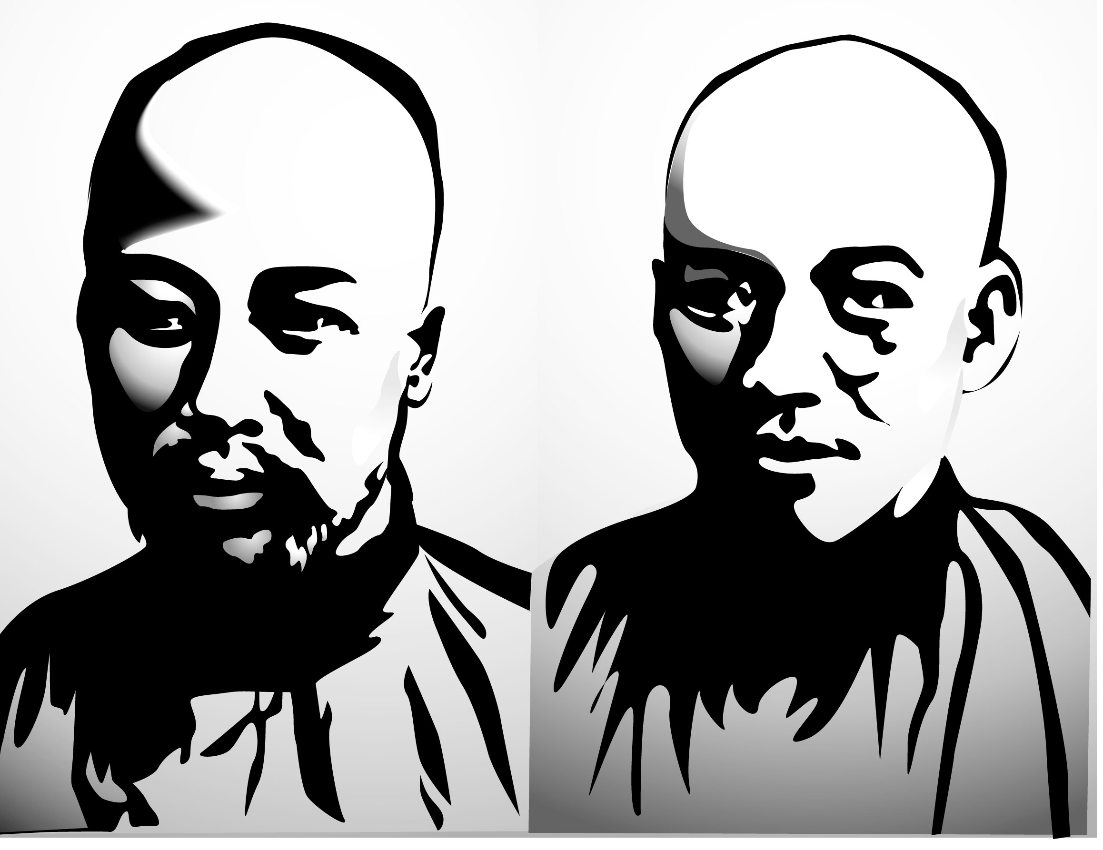

圖片來源：香港中文大學歷史系。


下面的圖畫繪示的是戊戌變法前後出版的報刊。

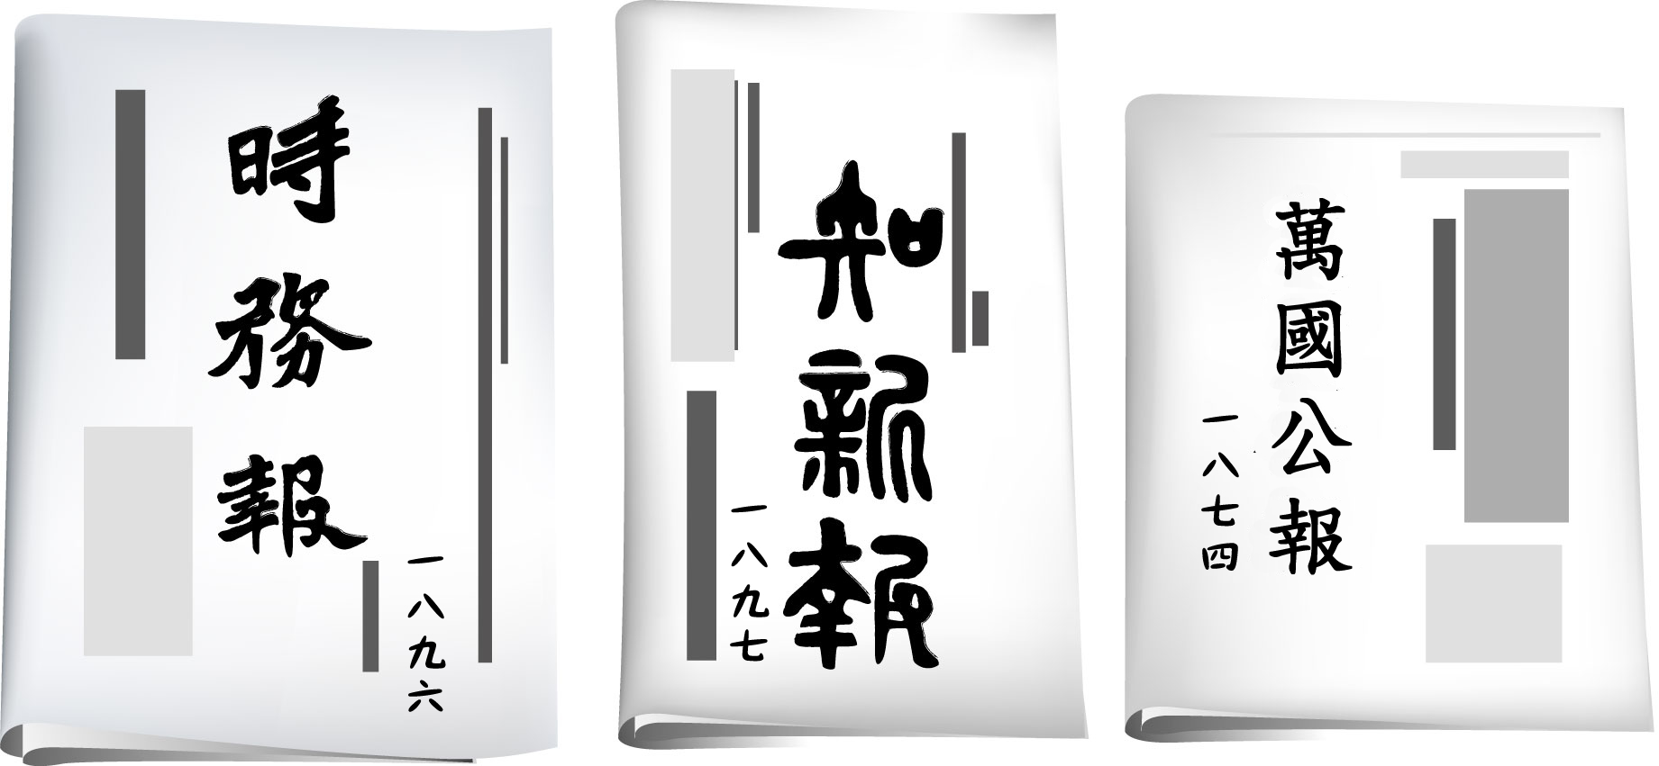

註：
《萬國公報》：《萬國公報》由西洋傳教士林樂知 (Young John Allen) 所創。林樂知在華47年，實兼傳教土、教育家、作家、報人與中西文化溝通者於一身。清季西洋教士在中國發行的中文報紙中，以《萬國公報》為時最久，影響也最大。《萬國公報》是西學、新知識的總匯，深受當時中國知識分子的重視。

《時務報》：1896年春，康有為與黃遵憲積極籌劃改報事宜。黃遵憲請來汪康年、梁啟超等人反復磋商，決定用強學會上海分會的餘款1,200元和黃遵憲的捐款1,000元、鄒淩翰和捐款500元作為《時務報》的開辦經費。由汪康年任經理，梁啟超為主筆。《時務報》在1896年8月9日正式出版。

《知新報》：1896年11月，康有為、梁啟超等到澳門，受到澳門名流、維新派人士劉楨麟、澳門愛國富商何廷光等人的熱情歡迎。劉楨麟、何廷光等人對的《時務報》推崇備至，並提出也在澳門創辦一張類似的報紙，請梁啟超來當主筆。這時，梁啟超剛回廣東新會探親，何廷光等人就把他請到澳門，共同商量籌辦新報事宜。經過三個月的緊張籌備，《知新報》於1897年2月22日在澳門首次出報。



康有為在1897年（光緒二十三年）出版了這部書。
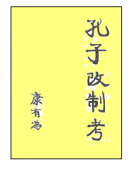
建議討論問題：

- 資料四圖畫中的兩人是誰？他們與1890年代的維新運動與變法有何關係？

- 圖中人物的思想與洋務派人物有什麼不同？你認為是什麼因素塑造資料四圖畫中二人的政治思想和對變法的看法？

- 資料四圖畫中的二人通過什麼途徑宣揚變法強國的思想？這些途徑有效嗎？試提出你的看法。


1896年（光緒二十二年），梁啟超上書《論不變法之害》，向光緒皇帝力陳變法是必須的。

「今有巨廈，更歷千載……非不枵（空虛之意）然大也，風雨猝集，則傾圮必矣！而室中之人，猶然酣戲鼾臥，漠然無所聞見。……法者天下之公器也，變者天下之公理也。……大勢相迫，非可閼（遏）制，變亦變，不變亦變。變而變者，變之權操諸已，可以保國，可以保種，可以保教；不變而變者，變之權讓諸人，束縛之，馳驟之。……是故變之途有四：其一，如日本，自變者也；其二，如突厥，他人執其權而代變者也；其三，如印度，見並于一國而代變者也；其四，如波蘭，見分于諸國而代變者也。」

引自梁啓超著：《變法通議》，見《飲冰室合集》（上海：中華書局，1936年），冊1，頁1。
建議討論問題：

- 梁啟超用了什麼比喻來指出當時中國的局勢？人們對當時局勢的態度怎樣？（梁啟超以一座空無一物、快要倒塌的大樓來比喻中國，以「室中之人」比喻中國人、清官員。大樓快要倒塌，但大樓內的人卻若無其事，繼續過他們的日子。）

- 梁啟超認為若要改變現況，必須做些什麼？

- 梁啟超指出四個國家的四種變法的圖徑，它們有何分別呢？他認為中國應效法哪個國家呢？為什麼？



1899年初（光緒二十五年），康有為第五次上書光緒皇帝談變法，光緒皇帝命重臣在總理衙門召見康有為。以下是榮祿和康有為的對話。

榮祿：「你老是講變法，但是你知道祖宗之法不能變的嗎？」
康有為：「祖宗之法是用來治理祖宗之領土。現在，祖宗的領土也保不住，祖宗那套法有什麼用？就以總理衙門為例，祖宗法裡並沒有這機構，只因現在要與西方各國來往，才設立。時代變了，祖宗法也非變不可！當今變法仍以法制為先，可效法日、俄經驗，以立憲君主政體為目標。」

參考徐中約著，計秋楓等譯：《中國近代史》（香港：中文大學出版社，2001年），上冊，頁373-374。
建議討論問題：

- 榮祿代表了當時清政府的哪些勢力？他們對變化改革有何看法？

- 康有為以什麼理據駁斥榮祿「祖宗之法不可改」之說？

- 康有為認為哪方面的改革最重要？他認為變化改革最終應以達到何種政治局面為目的呢？

- 當時清政府內部手握大權的人支持康有為提出的改革嗎？為什麼？（康有為提出的政治改革對原來的權力擁有者有何影響？）


1898年（光緒二十四年），光緒皇帝下詔，宣佈變法。下文引自光緒皇帝下的兩道諭旨。

（諭旨一）「時局艱難，亟須圖自強之策。」
（諭旨二）「國家振興庶政，兼採西法，誠以為民立政，中西所同，而西法可補我所未及。」

引自（清）趙爾巽重修，柯劭忞等撰：《清史稿․德宗紀二》（北京：中華書局，1977年），冊4，卷24，頁924-925。



「從（1898年）6月11日到9月21日這一百天，皇帝迅速地接連發佈了一百多道上諭，試圖以空前規模大力推行變法維新。在8月底前，大多數法令涉及經濟、軍事和文教領域。……在經濟領域中，國家以更大的力量促進農、工、商業。為此目的頒佈了許多改革法令：在首都建立農工商總局，各省設立分局；在中央政府設立礦務鐵路總局；制訂獎勵技術發明的章程；在首都和其他商業中心設立郵政局；……至於軍事改革方面，着重於訓練現代化的陸軍，加強海軍，組織保甲和團練；……。8月後期起，清帝進一步加緊了他推動改革的活動，開始改造政府機構。一些中央政府的衙門和幾個督撫所轄的地方衙門都被廢除。……9月13日，光緒皇帝宣佈他的決定，準備『開懋勤殿以議制度』。」

引自張灝著：〈思想的變化和維新運動，1890-1898年〉，（美）費正清、劉廣京編：《劍橋中國晚清史1800-1911》（北京：中國社會科學出版社，1993年），下卷，頁378-379。


下表所列為1899年末清政府中保守派和以康有為、梁啟超為首的變法派在政治觀點與權力方面的比較。

 | 保守變革派 | 激進變革派
代表人物 | 翁同龢、張之洞等 | 康有為、梁啟超、譚嗣同等
社會階層 | 實際主政者和地方實力派。 | 新進的進士和年輕的士子，以廣東、上海、湖南最突出。
主要觀點 | 中學為體，西學為用。即可以借鑑西方的技術和實用知識，但是不接受西方的政治制度和文化價值。 | 政治制度是關鍵，只有真正的政治變革才能挽救中國的危局。康、梁還通過對古典學術（經學）進行重新解釋為變革找到了文化上的依據。
宮廷裡的代表 | 慈禧太后 | 光緒皇帝
權力對比 | 強 | 弱

參考徐中約著，計秋楓等譯：《中國近代史》（香港：中文大學出版社，2001年），上冊，頁361-385；湯志均著：《戊戌變法史》（上海：上海社會科學院出版社，2003年），頁56-156；424-472。



戊戌變法的失敗，顯示了政治領導者沒有能力去重新改革其制度和在中國面臨危機時進行自我的變更。這就為溫和的改革劃上了句號。一種徹底的改變秩序的手段 — 革命，開始成為關注的話題。維新時期學堂、報刊以及社團的出現與繁榮，顯示了一種意識與文化思想的變化，這在1860至1890年代的自強運動中是看不到的。而且，這些文化的新媒介還直接塑造了一個新的社會階層 — 知識分子，他們將在20世紀的社會變革中發揮重要作用。

參考張灝著：〈思想的轉變和改革運動〉，見《張灝自選集》（上海：上海教育出版社，2002年），頁181-191；徐中約著，計秋楓等譯：《中國近代史》（香港：中文大學出版社，2001年），上冊，頁385。
建議討論問題：

- 根據資料九，光緒皇帝在1898年下的諭旨中指出變法的原因是什麼？又變法的基本原則是什麼？

- 光緒皇帝在1898年下的諭旨中，涉及哪些方面的改革呢？你認為這些改革措施能夠革除流弊，達致強國嗎？試舉例析述。

- 清政府中的保守派與以康有為、梁啟超為首的變法派在圖強改革上的看法有何分歧？

- 這些分歧如何導致戊戌變法失敗呢？

- 資料十二如何評價戊戌變法失敗的歷史價值？你同意嗎？試解釋你同意或不同意的原因。

